*«19*» травня 2022 року

**Клас: 2-В**

**Предмет: Я досліджую світ**

**Вчитель: Бубир Л.В.**

Урок № 120. **Отруйні речовини.**

**Мета**: навчити дітей розрізняти отруйні речовини; активізувати пізнавальну діяльність, учити порівнювати; сприяти розвитку уваги, поглиблювати знання учнів про отруйні речовини; розвивати вміння спостерігати, логічно і творчо мислити; виховувати пізнавальний інтерес.

Робота за підручником с. 120-121.

Опорний конспект для учня

1. **Вправа «Синоптик»**

Назвіть дату, дайте характеристику сьогоднішньому дню, скажіть чи є опади, вітер, яка температура повітря?

На минулому уроці ви дізналися, що серед ягід є отруйні, які не можна вживати в їжу.

**Дайте відповіді на запитання.**

* Чому не можна вживати отрйнів рослини?
* Які отруйні рослини ви знаєте?

Згадайте правила збирання ягід.

Отруйними можуть бути не лише рослини, гриби, а й деякі предмети, що є у вас удома. Це засоби для прибирання, догляду за тілом, одягом, взуттям тощо.

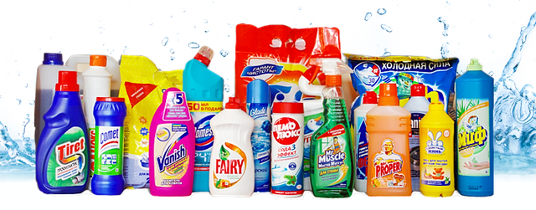

Якщо такі речовини потраплять в організм людини, вони можуть спричинити харчове отруєння.

**Чи можуть ліки зашкодити?**

Розгляньте маюнки на с. 121. Що ви порадите цим діям.

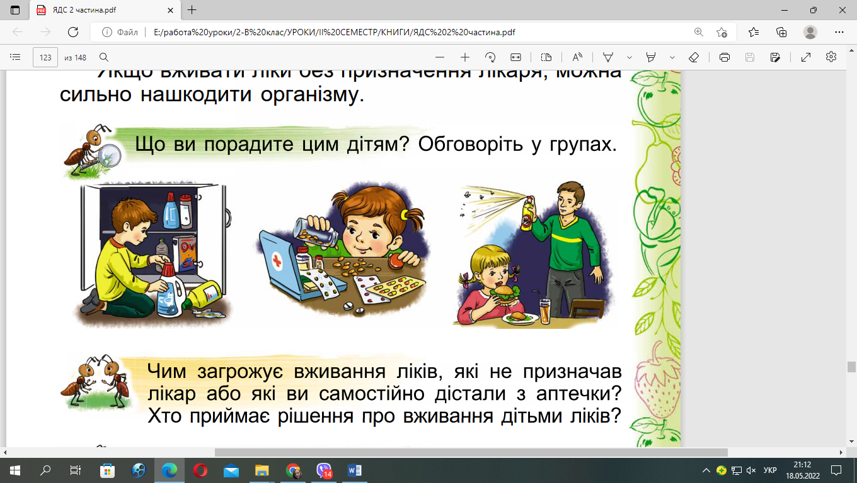

* Чим загрожує вживання ліків, які не призначив лікар або які ви самостійно дістали з аптечки?
* Хто ухвалює рішення про вживання дітьми ліків?

**Висновок.** Якщо вживати ліки без призначення лікаря, можна сильно нашкодити організму.

1. **Опрацюйте підручник с. 120-121 та виконайте завдання у робочому зошиті с. 69-71.**

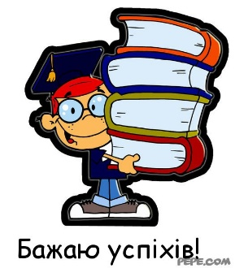

**Відправ результат виконаного завдання учителю:**

1. На освітню платформу для дистанційного навчання HUMAN
2. На електронну адресу liliya.bubyr@ukr.net